M.M JUÍZA DE DIREITO MÔNICA DI STASI GANTUS ENCINAS DA 3° VARA CÍVEL DO FÓRUM JOÃO MENDES, COMARCA DE SÃO PAULO-SP

Processo: xxxxxxxxxxx
Ação: Execução de Título Extrajudicial – Contratos Bancários
Exeqüente: Itaú Unibanco
Executado: xxxxxxxxxxxxx
Perita: Benito Bueno

BENITO BUENO , Perito Judicial Avaliador de Imóveis, vem respeitosamente perante a presença de V. Exa., juntar o Laudo de Avaliação de Imóvel aos autos deste processo.
Rio de Janeiro, 06 de Junho de 2017 Termos em que, Pede deferimento.
BENITO BUENO Perito Judicial Avaliador CRA: Axxxxxx Conpej/SP xxxxxxxx
Página 1 de 33 – Laudo Pericial Imóvel de Matrícula 123.902 Perito Judicial, Adm. Benito Bueno CRA xxxxxxxx , End. Rua xxxxxxxx , 195 apto 81 – bairro – RJ. Cel. 21 9.7510-0424 email:benitobueno@conpej.org.br

LAUDO DE AVALIAÇÃO DE PERÍCIA JUDICIAL Nº xxxxxxxxxxxxxxxxx

AVALIAÇÃO DE IMÓVEL

Aos dez de março de dois mil e dezessete , o Perito BENITO BEUNO, matrícula nº XXXXXX do CONPEJ/RJ, foi nomeado pelo M.M. JUÍZA DE DIREITO MÔNICA DI STASI GANTUS ENCINAS DA 3ª VARA CÍVEL DO FÓRUM JÃO MENDES, ESTADO DE SÃO PAULO, para desempenhar as suas funções com honestidade, lealdade e disciplina, visando esclarecer dúvidas referentes aos autos da ação judicial nº xxxxxxxxxxxxxxxxxxxxxxxxx

I – HISTÓRICO

Aos onze de março de dois mil e dezessete, o Perito acima designado analisou os autos da ação judicial nºxxxxxxxxxxxx, processo digital do cartório da 3ª Vara Cível da Comarca do estado de São Paulo. Aos quinze de março de dois mil e dezessete protocolou as petições de aceite para nomeação da Perícia Judicial junto com a apresentação dos honorários.

Em três de abril de dois mil e dezessete foi protocolada a petição referente a impugnação dos honorários, apresentação dos honorários para 9 imóveis. Em três de maio de dois mil e dezessete foi protocolada petição com agendamento das diligências e solicitação para o adiantamento para 50% dos honorários .

No dia trinta de maio de dois mil e dezessete foi realizada a diligência de vistoria e medição no apartamento 74 edifício B, no condomínio residencial xxxxx, situado a rua xxxxxxx, 739, Vila Indiana, cep xx.xxx-xxx, subdistrito Butantã, São Paulo-SP. Número de matrícula deste imóvel objeto da perícia é xxxxx, propriedade de Carlos xxxxxxxx, portador do RG xxxx/sp e CPF xxx.xxx.xxx-xx; vistoria realizada na presença do Sr. Rony xxxx, RG xxxxxxxxx, CPF xxx.xxx.xxx-xx, nomeado como Assistente técnico pela parte do executado, e Sra Fernanda xxxx, RG xxxxxxxxxxx , Moradora do apartamento, Diligência iniciada às 9:35 hs e concluída 13:05 hs; Toda a Medição da apartamento de objeto da perícia foi realizada no momento da diligência.

Não foi fornecido cópia da planta de arquitetura somente autorizado pelo zelador Sr. Mauro xxxxx RG xxxxxxxxx , para fotografar cópia de folha a4 da planta tipo condomínio ;

Esta diligência havia sido agendada e formalizada através de petição enviada para 3ª vara cível do fórum João Mendes para o dia 26 de maio 2017, mas conforme
solicitação do advogado por parte do executado Dr xxxxxxxxxx OAB/SP xxxxx, foi invertida a diligência do imóvel em São Sebastião – Maresias , sendo este apto para dia 30 de maio 2017, e este terreno em São Sebastião para dia 26 de maio de 2017.

Página 2 de 33 – Laudo Pericial Imóvel de Matrícula 123.902 Perito Judicial, Adm. Benito Bueno CRA xxxxxxxx , End. Rua xxxxxxxx , 195 apto 81 – bairro – RJ. Cel. 21 9.7510-0424 email:benitobueno@conpej.org.br

II – CARACTERÍSTICAS DOS EXAMES - Apartamento – Matrícula xxxxx
cópia planta pav. tipo cedida pelo condomínio para fotografia

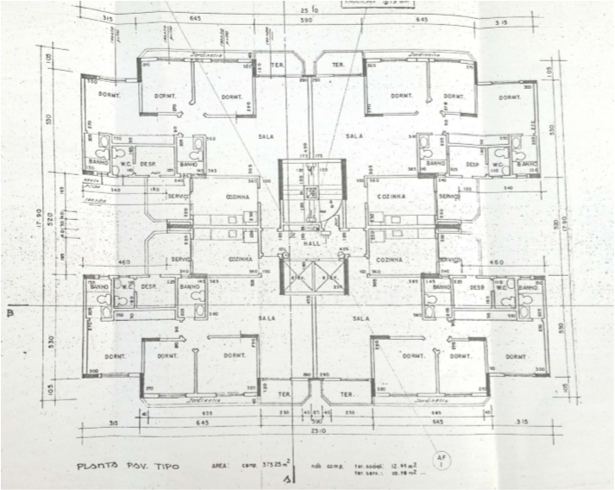

Trata-se de avaliação do apartamento 74 no Edifício B , do condomínio xxxx, situado na Rua xxxxx, xxx, Vila Indiana, cep 05586-060 subdistrito Butantã, São Paulo-SP, com área construída de 83,04m², Em matrícula de número xxxxxxx consta área construída de 95m², para efeito de cálculos na avaliação será mantida área da matrícula de 95m², esta diferença de área é o percentual aceitável de projeção das paredes internas. Imóvel adquirido pelo sr. xxxxxxx com RGxxxxx178.180/sp, em fevereiro de 2007. Imóvel construído em 1995.

Página 3 de 33 – Laudo Pericial Imóvel de Matrícula 123.902 Perito Judicial, Adm. Benito Bueno CRA xxxxxxxx , End. Rua xxxxxxxx , 195 apto 81 – bairro – RJ. Cel. 21 9.7510-0424 email:benitobueno@conpej.org.br

III - EQUIPAMENTO UTILIZADOS

Foram utilizados durante os exames: Câmera digital da marca Sony modelo de 16.1 mega pixels ; Câmera celular Galaxy S5; trena com fita de aço 8 metros .

IV- METODOLOGIA AVALIATÓRIA:

Para a realização do presente trabalho utilizou-se para avaliação do terreno o MÉTODO COMPARATIVO DIRETO DE DADOS DE MERCADO, que permite a determinação do valor levando em consideração as diversas tendências e flutuações do Mercado Imobiliário, normalmente diferentes das flutuações e tendências de outros ramos da economia, sendo por isso o mais recomendado e utilizado para a avaliação de imóveis.

Neste método, a determinação do valor do imóvel avaliando resulta da comparação deste com outros de natureza e características intrínsecas e extrínsecas semelhantes, a partir de dados pesquisados no mercado. As características e os atributos dos dados obtidos são ponderados por meio de técnicas de homogeneização normatizadas.
Para a realização do presente trabalho foi executada a medição dos ambientes pertencentes ao imóvel ; avaliação visual e técnica referente ao imóvel.

V – DOS EXAMES

Foi realizada a vistoria do imóvel no dia 30 de maio de 2017 às 9:35hs da manhã, situado à Rua xxxxxx, 739 Edifício B, apartamento 74, Vila Indiana, cep xx.xxx-xx, Subdistrito do Butantã, São Paulo, SP. Imóvel com a Matrícula xxxxx, de propriedade do Sr.Carlos xxxxxxx, portador do RG xxxxxxxxxx/sp, visando elucidar a determinação de um valor de mercado para o devido imóvel. Foi solicitado nos autos e no momento da vistoria a cópia do espelho do IPTU e planta do imóvel, Foi autorizado a fotografar a cópia da planta do pavimento tipo do edifício B , cedida pelo zelador sr. Mauro xxxxxxxxx RG xxxxxxx, isto depois de muita insistência, devido o mesmo não concordar em emprestar a cópia da planta para fotografia no local. Medição do apartamento foi realizada no local no momento da diligência de vistoria. Mesmo com autorização da moradora do apartamento 74, o Sr. Mauro xxxxxxx RG xxxxxxxxx, solicitou ao depto jurídico da administradora do condomínio Braga Consult, onde o Sr. Sergio Braga ligou na portaria para autorizar o empréstimo momentâneo da cópia da planta tipo para fotografia que durou 2 minutos e foi devolvida imediatamente. Condomínio construído em 1995 , adquirido pelo atual proprietário em 2007.

Página 4 de 33 – Laudo Pericial Imóvel de Matrícula 123.902 Perito Judicial, Adm. Benito Bueno CRA xxxxxxxx , End. Rua xxxxxxxx , 195 apto 81 – bairro – RJ. Cel. 21 9.7510-0424 email:benitobueno@conpej.org.br

VI - FINALIDADE:

A finalidade do presente Laudo a determinação do valor de mercado do imóvel avaliando para fins de Avaliação Imobiliária de um apartamento número 74 edificio B, do condomínio xxxxxxx, situado na rua xxxxxxx, 739, Vila Indiana, cep xx.xxx-xx Subdistrito do Butantã, São Paulo / SP. Com número de matrícula xxxxx, e área de 95m2 .

VII- PESQUISA:

A pesquisa foi realizada nos dias 09, 10, 31, 02, 03 de maio de 2017, utilizando o MÉTODO COMPARATIVO DIRETO DE DADOS DE MERCADO, onde arbitramos o valor de mercado. Nossa avaliação é feita de forma criteriosa e alicerçada nas diretivas e regras da ABTN-Associação Brasileira de Normas e Técnicas, por meio da NBR 14.653/2004, partes 1, 2, 3,e 4,inclusive apresentando informações que reforçam e comprovam o valor do imóvel( Quadro Amostral, Planilha de Cálculos).

Para pesquisa de valores, foram consultadas imobiliárias, periódicas, exame de documentos, investigação, diligências e informações testemunhais, além de consulta aos corretores imobiliários locais.

Página 5 de 33 – Laudo Pericial Imóvel de Matrícula 123.902 Perito Judicial, Adm. Benito Bueno CRA xxxxxxxx , End. Rua xxxxxxxx , 195 apto 81 – bairro – RJ. Cel. 21 9.7510-0424 email:benitobueno@conpej.org.br

VIII – DA METRAGEM DO IMÓVEL

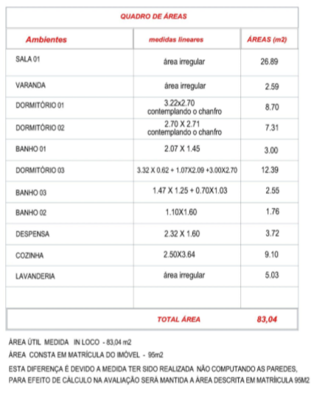

Página 6 de 33 – Laudo Pericial Imóvel de Matrícula 123.902 Perito Judicial, Adm. Benito Bueno CRA xxxxxxxx , End. Rua xxxxxxxx , 195 apto 81 – bairro – RJ. Cel. 21 9.7510-0424 email:benitobueno@conpej.org.br

IX – DESCRIÇÃO DO IMÓVEL, Apartamento 74, Condomínio Resid. Van Gogh

SALA : Sala principal composta pela sala de tv, jantar; tem acesso para varanda; Piso de madeira laminado , Paredes pintadas em 2 cores sendo vermelho e branco, e uma parede revestida com papel de parede decorado vermelho; Teto em laje pintada de branca; esta sala tem acesso também para o hall dos dormitórios e ao Banho 01. Corredor da entrada principal também tem acesso para cozinha.

VARANDA : Varanda com vista para área de lazer do condomínio; vista para área verde da USP e Instituto Butantã; Piso em cerâmica verde claro, 10x20cm; parede peitoril pastilha 5x5cm mescla de verdes; esquadrias em alumínio anodizado marrom com vidro temperado; Proteção com tela de nylon no vão acima do peitoril;

DORMITÓRIO 01 : Pintura Branca nas paredes; teto laje pintura branca; piso de madeira laminado ; janelas em alumínio anodizado tom de marrom; Porta de entrada em madeira com pintura branca; Possui um armário neste dormitório.

DORMITÓRIO 02 : Pintura Branca nas paredes; teto laje pintura branca; piso de madeira laminado ; janelas em alumínio anodizado tom de marrom; Porta de entrada em madeira com pintura branca; Neste dormitório não possui mobiliários como guarda roupa;

BANHO 01: Banheiro com ventilação para área de serviço; piso em cerâmica 20x20xm branco; Paredes revestidas com cerâmica 25x30cm desenho marmorizado; Gabinete em mdf da bancada da pia cor branco; Box vidro temperado incolor com estrutura em alumínio anodizado marrom; Louças na cor cinza claro; Forro em gesso pintado de branco; tampo da bancada da pia cor cinza escuro;

DORMITÓRIO 03: Dormitório com suíte ( banho 03); piso do dormitório em laminado; paredes com pintura rosa; Teto em laje com pintura branca; Ausência de mobiliários embutidos, existem mobiliários apoiados nas paredes; Mobiliários móveis sem ser de embutir

BANHO 03: Banheiro pertencente ao Dormitório 3; Paredes revestidas com cerâmica 20x30 bege com desenhos de marmorizado; Piso com revestimento em cerâmica 20x20 bege; Bancada pia em mármore travertino ; Louças tons de bege; Box vidro temperado marro com estrutura em alumínio anodizado marrom; Forro de gesso branco com pintura deteriorada, descascando;

COZINHA : Com mobiliários de embutir ; paredes com revestimentos cerâmico 33x20cm bege decorado de mármore; Piso revestido com cerâmica 30x30 bege ; Teto em laje com pintura branca; porta de entrada do cozinha modelo sanfonada de

pvc; Divisão para lavanderia com vidros incolor canelado com esquadria de alumínio anodizado marrom;

LAVANDERIA : paredes com revestimentos cerâmico 33x20cm bege decorado de mármore; Piso revestido com cerâmica 30x30 bege ; Teto em forro gesso em 2 níveis pintado de branco; DESPENSA : Paredes pintada cor branco; teto em laje pintada; piso cerâmico 30x30cm decorado mármore; despensa com acesso ao Banho 02. Porta de madeira pintada de branco com veneziana inferior; BANHO 02 : Paredes revestidas com cerâmica 20x20 xadrez de gramatura pequena branco e bege;pisos com revestimentos cerâmicos 20x20 marrom;forro em gesso pintado de branco;

Página 7 de 33 – Laudo Pericial Imóvel de Matrícula 123.902 Perito Judicial, Adm. Benito Bueno CRA xxxxxxxx , End. Rua xxxxxxxx , 195 apto 81 – bairro – RJ. Cel. 21 9.7510-0424 email:benitobueno@conpej.org.br

X – CONDOMÍNIO RESIDENCIAL

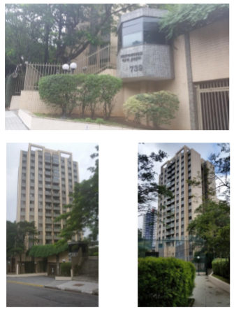
Trata-se de um condomínio com 2 torres de 13 andares cada e 4 apartamentos por andar, sendo ao total com 104 apartamentos. As torres se dividem em Edifício A e Edifício B. Condomínio administrado pela Consultoria Braga Consult. São 8 funcionários direto do condomínio e 6 funcionários terceirizados; Taxa de condomínio R$ 1.153,00 por apartamento. Informações recebidas do Sr. Mauro xxx RG. xxxxxxxx, zelador do condomínio. O Condomínio tem como área em comum : 2 churrasqueiras, quadra poliesportiva; piscina aquecida com quiosque no bar da piscina; playground; academia; área destinada para jogos como tênis de mesa e pebolin; sauna seca; 2 salões de festas com cozinha equipada e salão com mesas cadeiras e sofás; brinquedoteca com mesas para adultos; Pátio externo com paisagismo e área com boa manutenção; Entrada de pedestres com eclusa de portões para melhor segurança do local; Portaria 24hs; Condomínio possui 2 pisos de garagem , e duas entradas para as garagens, pela rua corinto. Condomínio localizado próximo a vasta área de vegetação da usp e do instituto Butantã , com visão privilegiada da área verde.

Página 8 de 33 – Laudo Pericial Imóvel de Matrícula 123.902 Perito Judicial, Adm. Benito Bueno CRA xxxxxxxx , End. Rua xxxxxxxx , 195 apto 81 – bairro – RJ. Cel. 21 9.7510-0424 email:benitobueno@conpej.org.br

XI – LOCALIZAÇÃO : Butantã
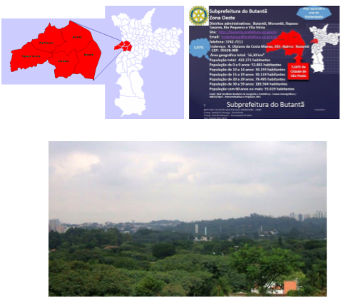

Butantã é um distrito da zona oeste de São Paulo, no estado de São Paulo. Possui 12,5 quilômetros quadrados, sendo delimitado a leste pela margem do rio pinheiros. A região é marcada pela heterogeneidade socioeconômica. Junto ao rio, há um bairro- jardim de alto padrão, o City Butantã, semelhante aos jardins América e Europa, localizados na outra margem do Rio Pinheiros. O distrito faz divisa com os seguintes distritos: Pinheiros; Alto dos Pinheiros; Jaguaré; Morumbi; Vila Sônia; Rio pequeno; e Raposo Tavares. Conforme vai se distanciando do Rio, outros bairros surgem: Vila Indiana, Conjunto residencial Butantã (Inocoop); Previdência; Vila Gomes; e jardim Bonfiglioli. Todos de perfil predominantemente residencial, com alguns corredores comerciais: as avenidas Vital Brasil; Corifeu de Azevedo Marques; Engenheiro Heitor Antônio Eiras Garcia; Eliseu de Almeida, Comendador Alberto Bonfiglioli e Professor Francisco Morato.

Página 9 de 33 – Laudo Pericial Imóvel de Matrícula 123.902 Perito Judicial, Adm. Benito Bueno CRA xxxxxxxx , End. Rua xxxxxxxx , 195 apto 81 – bairro – RJ. Cel. 21 9.7510-0424 email:benitobueno@conpej.org.br

O Butantã é atravessado pelos quilômetros iniciais da rodovia Raposo Tavares. Destacam-se no distrito a Cidade Universitária, sede da Universidade de São Paulo, e vizinho à universidade, o Instituto Butantan, que fica muito próximo ao imóvel de objeto desta perícia.

No censo de 2000, apresentava uma população de 52 649 habitantes. O distrito é atendido pela linha 4 (amarela) do Metrô de São Paulo, por meio da estação Butantã, que foi inaugurada em 28 de março de 2011.

História: A região do Butantã era rota de passagem dos bandeirantes e jesuítas que se dirigiam ao interior do país. Após a expulsão dos jesuítas do Brasil, em 1759, as suas terras foram confiscadas e vendidas, Um dos últimos proprietários foi a família Vieira de Medeiros que vendeu as terras para Companhia City melhoramentos, em 1915 responsável pela urbanização das margens do Rio Pinheiros. A região do Butantã era constituída por sítios, como o sítio Butantã; Sítio Rio pequeno; Sítio Invernada grande ou Votorantim, Sítio Morumbi; e outros. O desenvolvimento do bairro ocorreu a partir de 1900, sobretudo com implantação do Instituto Butantan e da Cidade Universitária. O instituto Butantan foi oficialmente inaugurado em 1901. Sua origem está associada ao combate da peste bubônica, que por volta de 1898 causava epidemia em Santos no litoral paulista. Somente em 1925, o nome oficial passou a ser Instituto Butantã, hoje vinculado a secretaria de Saúde.

Com relação ao imóvel em objeto desta perícia está situado na rua Corinto, 739, denominado o bairro como Vila indiana, está rua fica muito próxima poucos quarteirões para ter acesso a Av. Corifeu de Azevedo marques, próximo também ao campus da Cidade universitária e ao Instituto Butantã, sua varanda tem vista privilegiada para o bosques destes campus.
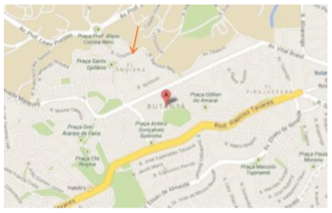

Página 10 de 33 – Laudo Pericial Imóvel de Matrícula 123.902 Perito Judicial, Adm. Benito Bueno CRA xxxxxxxx , End. Rua xxxxxxxx , 195 apto 81 – bairro – RJ. Cel. 21 9.7510-0424 email:benitobueno@conpej.org.br

XII – ESCLARECIMENTOS

A avaliação de um imóvel objetiva a obtenção de seu real valor no mercado imobiliário para a venda. Para avaliar um imóvel, além da vistoria, são acrescentados diversos fatores internos objetivando uma avaliação precisa. É importante observar condições de segurança , higiene, mobilidade, lazer e manutenção do condomínio onde o imóvel se encontra; a localização , comércio, escolas, igrejas, conduções; enfim toda a infraestrutura do bairro , pois são fatores que podem valorizar ou depreciar um imóvel.

1) O imóvel vistoriado Apartamento de número 74, do Edifício B, localizado no Condomínio xxxxxx, situado na Rua xxxxxx, 739, Vila Indiana, cep xx.xxx-xx subdistrito do Butantã , São Paulo-SP; com matrícula de número 123.902, com 95m2 descrito em matrícula. Imóvel adquirido no ano de 2007, pelo Sr. Eduardo xxxx, portador do Rg xxxxxx; CPF xxx.xxx.xxx.-xx condomínio com 22 anos de idade. Ausência de trincas e rachaduras que comprometam o imóvel. Situado próximo à um dos corredores principais de região que é a Av. Corifeu de Azevedo Marques; está situado próximo ao campus da cidade universitária.

2) Trata-se de um imóvel em bom estado de conservação tendo em vista a idade da edificação com 22anos; Condomínio Atrativo pelo que propõe aos moradores como: Quadra em excelente estado de conservação; 2 churrasqueiras equipadas e cobertas ; academia com diversos equipamentos para musculação e ginásticas; playground ; área com mesas para jogos; piscina aquecida; salão de festas, entre outros; Apartamento em questão dispõe de vaga dupla no segundo subsolo.

3) Em matrícula 123.902, o apartamento consta com área construída de 95m², foi realizada a medição em todos ambientes do apartamento e foi encontrado uma área construída de 83,04m², esta diferença é aceitável , levando em consideração área de projeção das paredes internas, para efeito de cálculo na avaliação imobiliária será mantida a área de 95m², conforme consta em matrícula.

Página 11 de 33 – Laudo Pericial Imóvel de Matrícula 123.902 Perito Judicial, Adm. Benito Bueno CRA xxxxxxxx , End. Rua xxxxxxxx , 195 apto 81 – bairro – RJ. Cel. 21 9.7510-0424 email:benitobueno@conpej.org.br

Em virtude do exposto acima, cabe a este avaliador afirmar que:

Com as amostras encontradas na pesquisa de imóveis similares e aplicação ao método utilizado para chegar ao valor de mercado, este perito avaliador chega a conclusão de que o presente imóvel está avaliado dentro do mercado imobiliário para a venda no valor de

R$ 790.000,00 (Setecentos e noventa mil reais)

Esperamos ter explorado e trazido aos autos as informações técnicas necessárias, para convicção das partes e ao MM. Juíza, e assim colocamo-nos a vossa inteira disposição para outros esclarecimentos julgados pertinentes.

Nada mais havendo a consignar, damos por encerrado o presente LAUDO DE AVALIAÇÃO Pericial, aos 06 de junho de 2017.

BENITO BUENO
Perito Judicial Avaliador
CRA: Axxxxxx
Conpej/SP xxxxxxxx

Página 12 de 33 – Laudo Pericial Imóvel de Matrícula 123.902 Perito Judicial, Adm. Benito Bueno CRA xxxxxxxx , End. Rua xxxxxxxx , 195 apto 81 – bairro – RJ. Cel. 21 9.7510-0424 email:benitobueno@conpej.org.br

ANEXOS

ANEXO I : Pesquisa de Mercado ;

ANEXO II : Memoriais de cálculos e tabela boletim econômico ;

ANEXO III : Mapa de Localização;

ANEXO IV: Vista Aérea;

ANEXO V : Planta do imóvel ;

ANEXO VI: Fotografias;

ANEXO VII : Cópia da Matrícula ;

Página 13 de 33 – Laudo Pericial Imóvel de Matrícula 123.902 Perito Judicial, Adm. Benito Bueno CRA xxxxxxxx , End. Rua xxxxxxxx , 195 apto 81 – bairro – RJ. Cel. 21 9.7510-0424 email:benitobueno@conpej.org.br

ANEXO I : Pesquisa de mercado , Apartamento - Butantã;

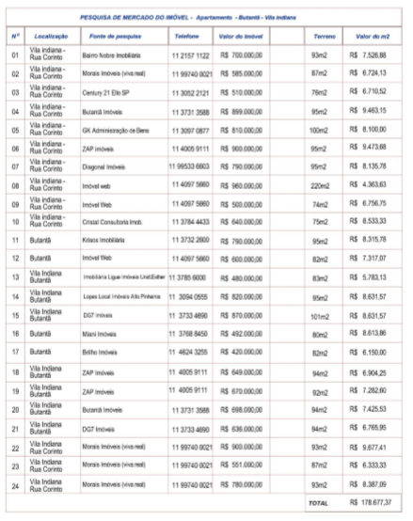
Divide-se o valor do imóvel pela área dele. Após soma-se todas as amostras.

Página 14 de 33 – Laudo Pericial Imóvel de Matrícula 123.902 Perito Judicial, Adm. Benito Bueno CRA xxxxxxxx , End. Rua xxxxxxxx , 195 apto 81 – bairro – RJ. Cel. 21 9.7510-0424 email:benitobueno@conpej.org.br

ANEXO II : Memorial de cálculo;

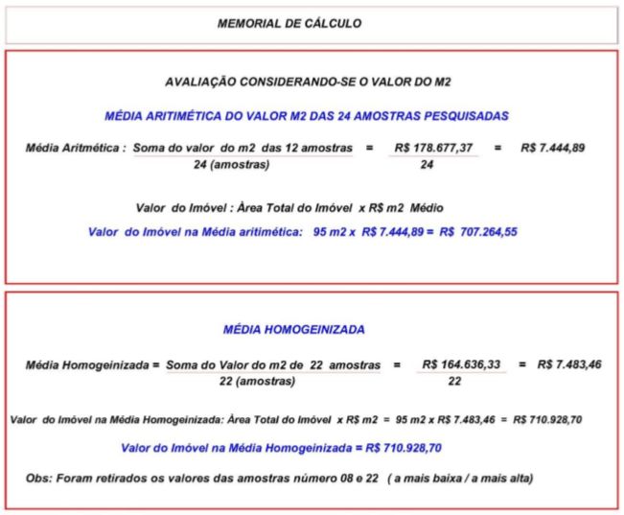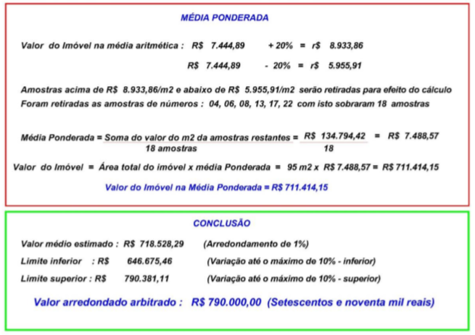

Página 15 de 33 – Laudo Pericial Imóvel de Matrícula 123.902 Perito Judicial, Adm. Benito Bueno CRA xxxxxxxx , End. Rua xxxxxxxx , 195 apto 81 – bairro – RJ. Cel. 21 9.7510-0424 email:benitobueno@conpej.org.br

ANEXO III – Mapa Localização da Rua xxxxxx, nº 739, Vila Indiana, São Paulo - SP, CEP: xx.xxx-xx

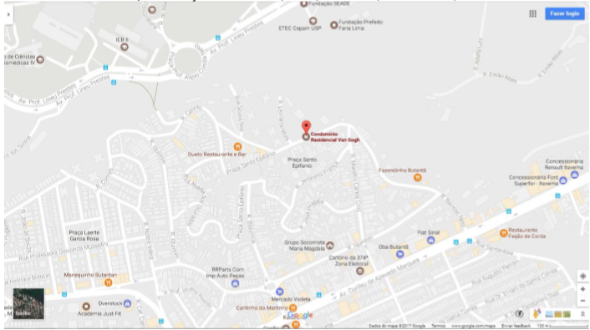

Página 16 de 33 – Laudo Pericial Imóvel de Matrícula 123.902 Perito Judicial, Adm. Benito Bueno CRA xxxxxxxx , End. Rua xxxxxxxx , 195 apto 81 – bairro – RJ. Cel. 21 9.7510-0424 email:benitobueno@conpej.org.br

ANEXO III – Vista Aérea da Rua xxxxxx, nº 739, Vila Indiana, São Paulo - SP, CEP: xx.xxx-xx

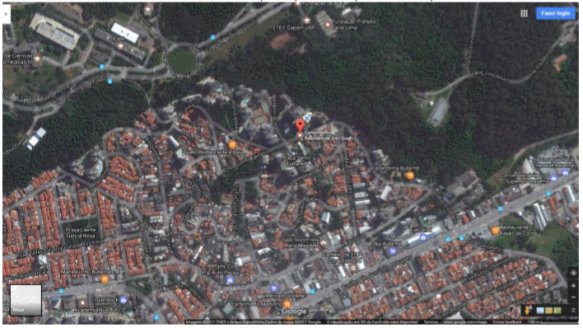

Página 17 de 33 – Laudo Pericial Imóvel de Matrícula 123.902 Perito Judicial, Adm. Benito Bueno CRA xxxxxxxx , End. Rua xxxxxxxx , 195 apto 81 – bairro – RJ. Cel. 21 9.7510-0424 email:benitobueno@conpej.org.br

ANEXO V: Planta Apartamento 74, Edifício B ;

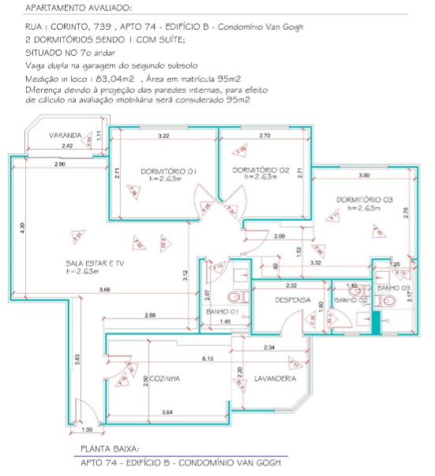

Página 18 de 33 – Laudo Pericial Imóvel de Matrícula 123.902 Perito Judicial, Adm. Benito Bueno CRA xxxxxxxx , End. Rua xxxxxxxx , 195 apto 81 – bairro – RJ. Cel. 21 9.7510-0424 email:benitobueno@conpej.org.br

ANEXO VI : Fotografias

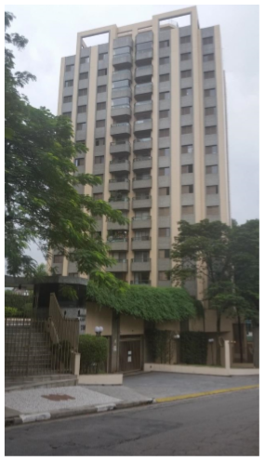
Edifício B – Condomínio Van Gogh

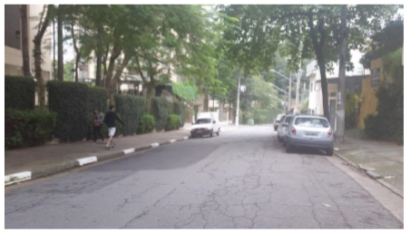
Vista rua Corinto, ao lado esquerdo condomínio Van Gogh

Página 19 de 33 – Laudo Pericial Imóvel de Matrícula 123.902 Perito Judicial, Adm. Benito Bueno CRA xxxxxxxx , End. Rua xxxxxxxx , 195 apto 81 – bairro – RJ. Cel. 21 9.7510-0424 email:benitobueno@conpej.org.br

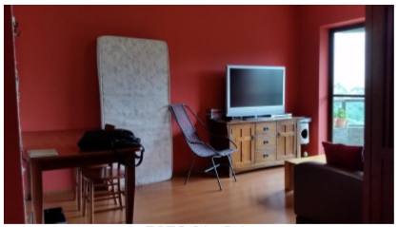
FOTO 01 - Sala
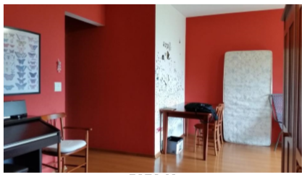
FOTO 01 - Sala
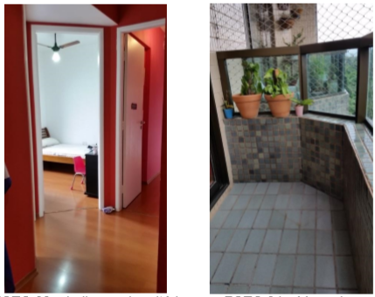
FOTO 03 – hall para dormitórios FOTO 04 – Varanda

Página 20 de 33 – Laudo Pericial Imóvel de Matrícula 123.902 Perito Judicial, Adm. Benito Bueno CRA xxxxxxxx , End. Rua xxxxxxxx , 195 apto 81 – bairro – RJ. Cel. 21 9.7510-0424 email:benitobueno@conpej.org.br
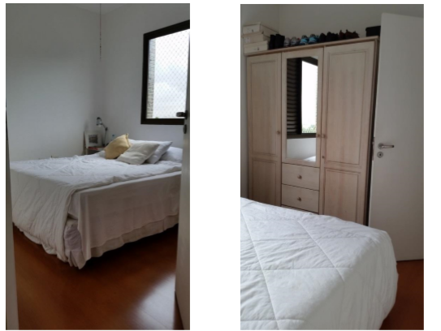
FOTO 05 – Dormitório 01 FOTO 06 – Dormitório 01

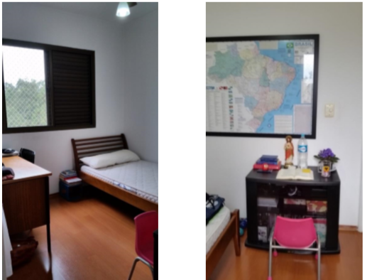
FOTO 07 – Dormitório 02 FOTO 08 – Dormitório 02

Página 21 de 33 – Laudo Pericial Imóvel de Matrícula 123.902 Perito Judicial, Adm. Benito Bueno CRA xxxxxxxx , End. Rua xxxxxxxx , 195 apto 81 – bairro – RJ. Cel. 21 9.7510-0424 email:benitobueno@conpej.org.br

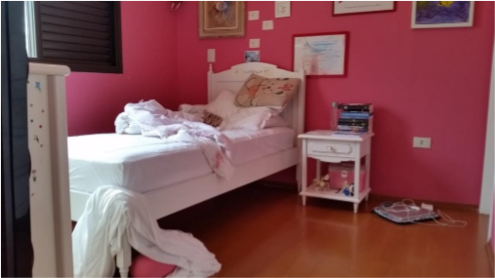
FOTO 09 – Dormitório 03
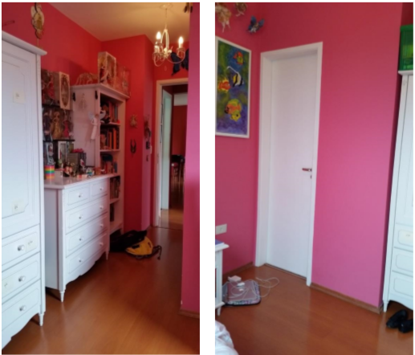
FOTO 10 – Dormitório 03 FOTO 11 – Dormitório 03

Página 22 de 33 – Laudo Pericial Imóvel de Matrícula 123.902 Perito Judicial, Adm. Benito Bueno CRA xxxxxxxx , End. Rua xxxxxxxx , 195 apto 81 – bairro – RJ. Cel. 21 9.7510-0424 email:benitobueno@conpej.org.br

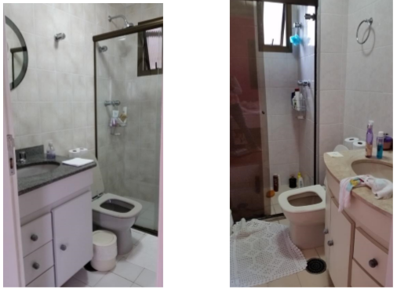
FOTO 12 – Banho 01 FOTO 13 – Banho 03

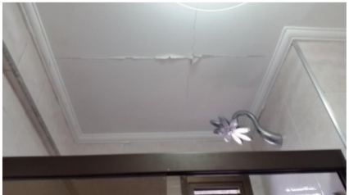
FOTO 14 – Forro do Banho 03

Página 23 de 33 – Laudo Pericial Imóvel de Matrícula 123.902 Perito Judicial, Adm. Benito Bueno CRA xxxxxxxx , End. Rua xxxxxxxx , 195 apto 81 – bairro – RJ. Cel. 21 9.7510-0424 email:benitobueno@conpej.org.br

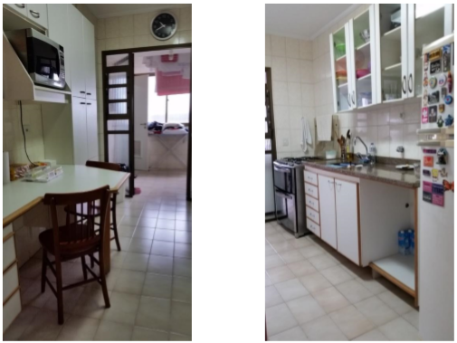
FOTO 15 – Cozinha FOTO 16 – Cozinha

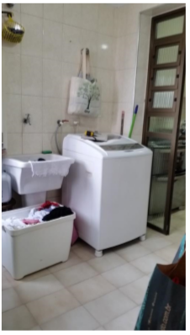
FOTO 17 – Lavanderia

Página 24 de 33 – Laudo Pericial Imóvel de Matrícula 123.902 Perito Judicial, Adm. Benito Bueno CRA xxxxxxxx , End. Rua xxxxxxxx , 195 apto 81 – bairro – RJ. Cel. 21 9.7510-0424 email:benitobueno@conpej.org.br

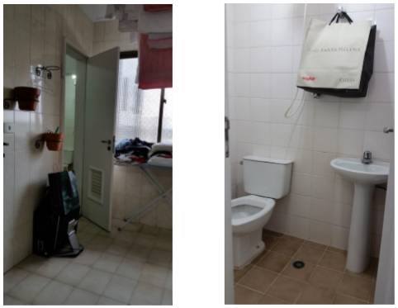
FOTO 18 – Lavanderia FOTO 19 – Banho 02
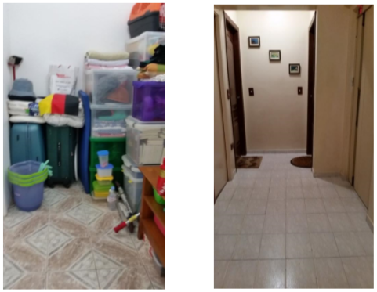
FOTO 20 – Despensa FOTO 21 – Hall entrada

Página 25 de 33 – Laudo Pericial Imóvel de Matrícula 123.902 Perito Judicial, Adm. Benito Bueno CRA xxxxxxxx , End. Rua xxxxxxxx , 195 apto 81 – bairro – RJ. Cel. 21 9.7510-0424 email:benitobueno@conpej.org.br

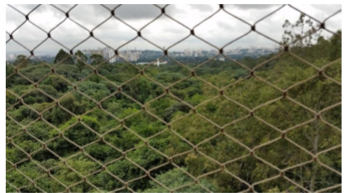
FOTO 22 – vista da varanda

FOTOS DO CONDOMÍNIO RESID. VAN GOGH
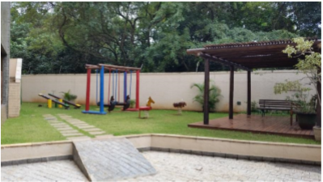
Playground
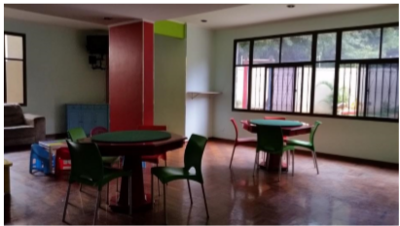
Brinquedoteca e mesas

Página 26 de 33 – Laudo Pericial Imóvel de Matrícula 123.902 Perito Judicial, Adm. Benito Bueno CRA xxxxxxxx , End. Rua xxxxxxxx , 195 apto 81 – bairro – RJ. Cel. 21 9.7510-0424 email:benitobueno@conpej.org.br

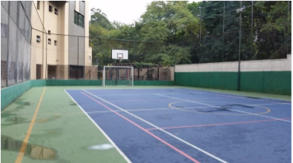
Quadra Poliesportiva
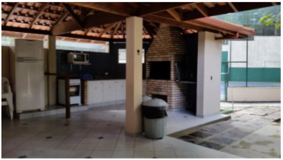
Churrasqueira próxima ao salão de jogos
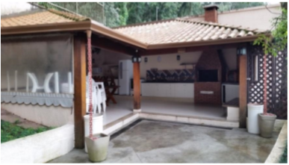
Churrasqueira afastada da quadra poliesportiva

Página 27 de 33 – Laudo Pericial Imóvel de Matrícula 123.902 Perito Judicial, Adm. Benito Bueno CRA xxxxxxxx , End. Rua xxxxxxxx , 195 apto 81 – bairro – RJ. Cel. 21 9.7510-0424 email:benitobueno@conpej.org.br

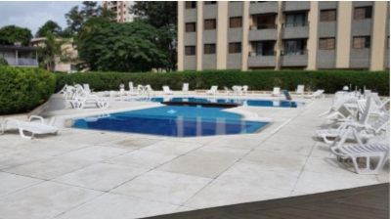
Piscina aquecida
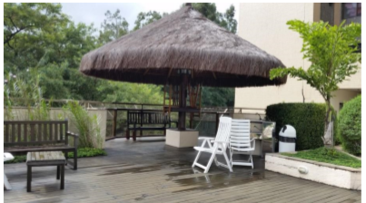
Área de apoio a piscina , quiosque

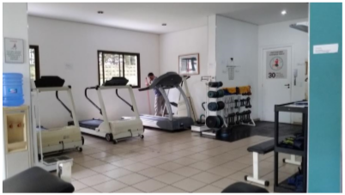
Academia

Página 28 de 33 – Laudo Pericial Imóvel de Matrícula 123.902 Perito Judicial, Adm. Benito Bueno CRA xxxxxxxx , End. Rua xxxxxxxx , 195 apto 81 – bairro – RJ. Cel. 21 9.7510-0424 email:benitobueno@conpej.org.br

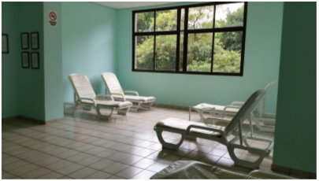
Ante Sala da Sauna
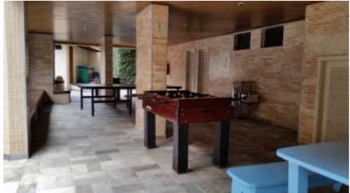
Área de jogos
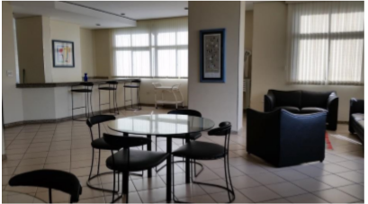
Salão de Festas edifício B

Página 29 de 33 – Laudo Pericial Imóvel de Matrícula 123.902 Perito Judicial, Adm. Benito Bueno CRA xxxxxxxx , End. Rua xxxxxxxx , 195 apto 81 – bairro – RJ. Cel. 21 9.7510-0424 email:benitobueno@conpej.org.br

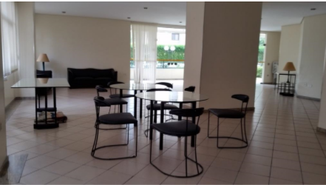
Salão de Festas edifício A
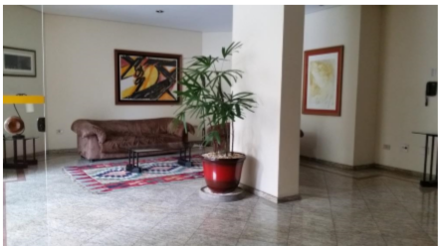
Hall de entrada do Edifício B
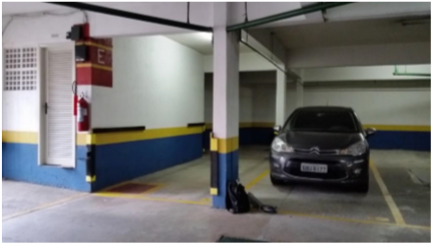
Garagem vaga dupla, ao lado sala dos quadros elétricos

Página 30 de 33 – Laudo Pericial Imóvel de Matrícula 123.902 Perito Judicial, Adm. Benito Bueno CRA xxxxxxxx , End. Rua xxxxxxxx , 195 apto 81 – bairro – RJ. Cel. 21 9.7510-0424 email:benitobueno@conpej.org.br

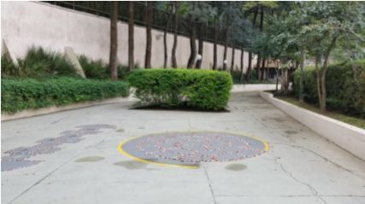
Pátio externo com demarcação do jogo amarelinha e caracol
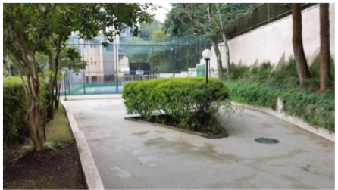
Pátio externo

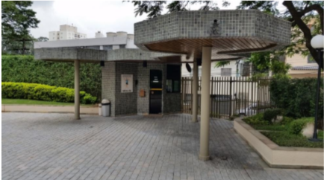
Portaria

Página 31 de 33 – Laudo Pericial Imóvel de Matrícula 123.902 Perito Judicial, Adm. Benito Bueno CRA xxxxxxxx , End. Rua xxxxxxxx , 195 apto 81 – bairro – RJ. Cel. 21 9.7510-0424 email:benitobueno@conpej.org.br

ANEXO VII : MATRÍCULA xxxxxx

Página 32 de 33 – Laudo Pericial Imóvel de Matrícula 123.902 Perito Judicial, Adm. Benito Bueno CRA xxxxxxxx , End. Rua xxxxxxxx , 195 apto 81 – bairro – RJ. Cel. 21 9.7510-0424 email:benitobueno@conpej.org.br

ENCERRAMENTO:

O presente Laudo Técnico é composto de 33 páginas todas de um lado só, rubricadas pelo avaliador, que subscreve esta última.

São Paulo, 06 de junho de 2017

BENITO BUENO
Perito Judicial Avaliador
CRA: Axxxxxx
Conpej/SP xxxxxxxx

Página 33 de 33 – Laudo Pericial Imóvel de Matrícula 123.902 Perito Judicial, Adm. Benito Bueno CRA xxxxxxxx , End. Rua xxxxxxxx , 195 apto 81 – bairro – RJ. Cel. 21 9.7510-0424 email:benitobueno@conpej.org.br

